最重要的，起个名字先……

# 想法：

大体上来说，就是一个管理任务的应用。分为个人版与企业版。

对于个人版而言，现有的日历的思路是**某个时间段需要做什么**的概念。此应用在此基础上（可选），专注于**需要做什么**(task)，并对每个task进行分级归类。优势在于，在一个归类内，或某个时间段内，无需细化时间线，仅需要按照task的优先级进行作业，查看历史，统计数据。

对于企业版而言，则是多人作业模式。企业总管或客服组负责创建新的任务，定制优先级及截止日期，添加关于任务的详细信息，并且分配给其他人完成。优势在于，一：方便项目管理，提高公司协调性；二：历史记录的查询，完善人力管理，反思项目管理，统计员工贡献度。

# II. 主要功能（个人版）

## II.1. 核心功能 – Dashboard

**一个任务就是要做的一件事。**主要功能自然是**任务的创建、修改**。其次，需要一个**dashboard**将任务分优先级归类，按类别归类。例子如下：

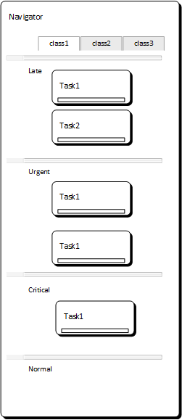

一个任务应包括几个必要的field，如：标题（待定）

其他可选field，诸如：优先级，分类，截止日期，详细内容，附件，计划所需时间，实际花费时间等等（待定），以下将讲解各field的功能。

### II.1.1. 优先级

顾名思义，分为Urgent, Critical, Normal, Unimportant(待定)

### II.1.2. 分类

和标签的功能类似。主要体现在Dashboard上的class选项卡上，分为All，class1，class2……

### II.1.3. 截止日期

Deadline，此功能和日历功能联系起来，可以以日历的视图管理任务

### II.1.4. 详细内容

Description

### II.1.5. 附件

这部分还没有考虑仔细，主要是想的一个云端的功能，将来如果能和其他端结合，如手机、平板、网页等等，整合资源。

### II.1.6. 计划所需时间和实际花费时间

主要是为了统计功能服务，不仅仅是计算每个分类下阶段性总时间，通过这两项还可以计算出工作效率等等。

## II.2. 创建与修改

创建很简单，一个表单填写必须项，提供可选项

修改的话，首先是最基本的修改，修改其中的field。其次是修改任务的状态，从Open，到Done，也可以视作一个field，不同是体现在面板上（Done代表隐藏），以及统计上。

## II.3. 日历

和传统的日历功能进行对接，便于接收截止日期的通知，及以日历的视角查看(管理)任务。

## II.4. 统计

用户自定设置，选择统计时间及周期。例如一月一次报告。报告中包括创建的任务数，完成的任务数，超过截止日期的任务数，计划花费的时间，实际花费的时间（画张饼图之类的）。与上个月的比较等等。

### II.5. 其他（待定）

账号：在移动设备（或Chrome上，视平台而定），不仅使用本地数据库，还可以链接到服务器的数据库，就需要用户系统。但这个有待商榷，例如移动端究竟走服务器的API，还是走本地的数据库。

# III. 企业版

## III.1. 核心功能

企业版的核心功能和个人版类似（完全继承），并添加功能：

* 账号
* 权限管理
* 指派任务

### III.1.1. 账号

企业自定内部账号，外部不得接入。每个账号有自己的身份，例如程序员、老板、秘书、客服、会计等等。

账号不一定需要profil，身份的设定是为了方便权限管理。

### III.1.2. 权限

权限管理是个大问题，例如老板拥有所有权限，包括创建用户。还有项目头头可以制定统计方法，手下的程序员就不行。例如部门X只能查看不能修改部门Y内部的任务等等。更甚一步，由用户自己定制权限的管理。

### III.1.3. 指派任务

分配任务，协调管理。目前的考虑是：对于企业版来说，每个任务有几个阶段：

* Open
* Assign to
* Need information
* Ready to start
* In progress
* Done
* Review

(这部分基本照抄JIRA，是一个快捷开发管理软件)

由项目负责人创建任务(open)，并根据能力以及工作量指派给其他人(assign to)，接到任务的人如果有不明白的地方，把任务发回给负责人请求信息(Need information)，如没有问题，则确定可以开始(Ready to start)，填写计划所需时间。

接到任务的人按优先级进行工作，每开始一个工作，将任务的状态调整至(in progress)，直到提交上层审核(Review)，或者结束任务(Done)。

Dashboard初步的想法如下:

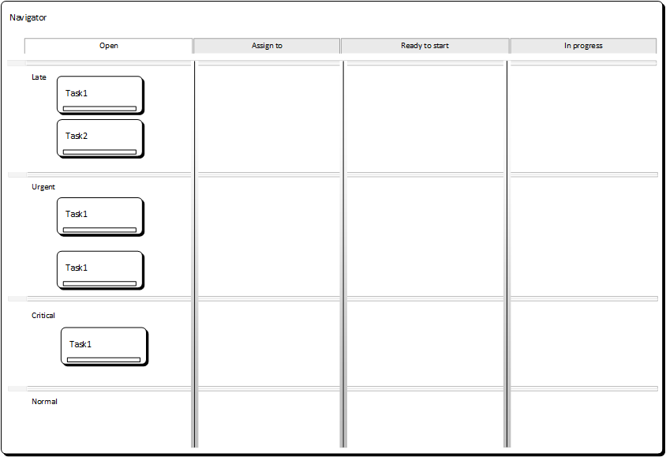

只画了其中几个状态。

## III.2. 定制

### III.2.1. Dashboard定制

Dashboard自定义，在企业版的Dashboard中需要显示哪几个状态。例如开发组的面板可以把Open隐藏掉，只显示Assign to。之后在个人的面板上显示Ready to start之后的几个状态。

### III.2.2. 必填Field定制

顾名思义，哪些field是必须填写的，如Deadline

### III.2.3. 统计数据定制

待定